Natale del Signore
A OCCHI APERTI… ABBIAMO VISTO UNA GRANDE LUCE

CELEBRAZIONE DOMESTICA PER FAMIGLIE CON PERSONE CON DISABILITÀ INTELLETTIVE

Introduzione
Si può iniziare con un canto, scelto tra quelli che il famigliare con disabilità conosce meglio, oppure con una preghiera conosciuta dallo stesso: nel primo caso il canto precede il segno di croce, nel secondo la preghiera lo segue. Mentre si esegue il canto o si dice insieme la preghiera uno dei presenti stacca dal calendario l’adesivo corrispondente alla prima domenica e lo attacca sul cartoncino predisposto che si trova nell’angolo della preghiera.
Prima di iniziare si scelgono una guida (G) e uno o più lettori (L).

Si preparano inoltre tutte le statue e le luci del presepe, il quale sarà all’inizio spoglio e spento e verrà completato durante la lettura del Vangelo.

VENITE FEDELI
L. È Natale! Dio è diventato un bambino come noi. Gli angeli cantano e dicono: “Venite tutti ad adorare Gesù”.

Canto

Venite, fedeli, l’angelo ci invita,
venite, venite a Betlemme.

Nasce per noi Cristo Salvatore.
Venite, adoriamo; venite, adoriamo;
venite, adoriamo il Signore Gesù!
La luce del mondo brilla in una grotta:
la fede ci guida a Betlemme.

G. Nel nome del Padre…
T. Amen.

Preghiera
T. Gesù, tu sei come una grande luce che manda via il buio.
Gesù, tu ci dai una grande gioia,
e una grande felicità.

Ci si alza

Vangelo (Lc 1,1-14)
Uno dei presenti legge il testo del Vangelo di Natale.

L. Ascoltiamo il Vangelo secondo Luca
T. Parla, Signore, ti ascoltiamo!

Giuseppe, il marito di Maria, deve andare a Betlemme con Maria.
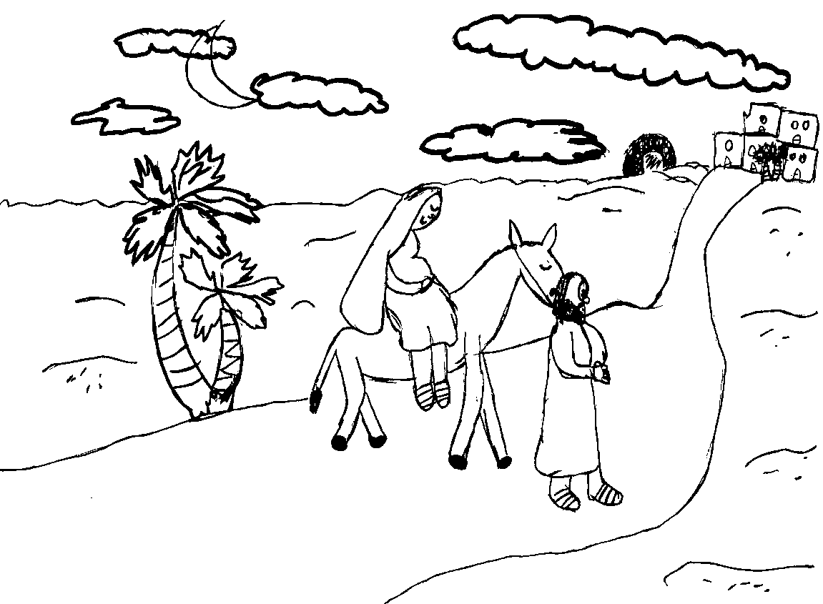

Nell’albergo di Betlemme non c’è posto per Giuseppe e per Maria. Allora Giuseppe e Maria entrano in una stalla, cioè in una capanna dove si mettono gli animali.
In quella stalla di Betlemme nasce Gesù.
Maria veste il suo bambino Gesù. Maria mette Gesù nella mangiatoia.

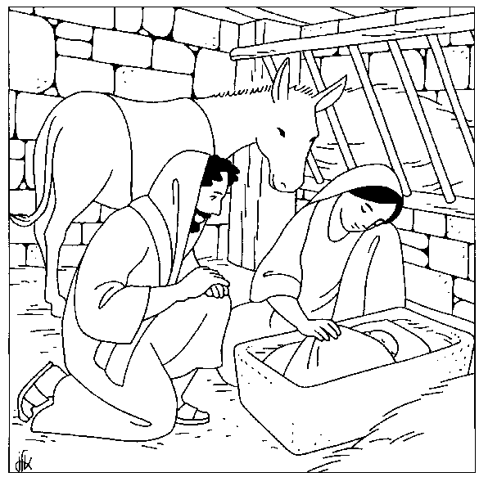

Il bambino/a o ragazzo/a con disabilità mette la statuetta di Gesù Bambino nella mangiatoia del presepe

In quel posto ci sono dei pastori.
È notte, ma i pastori sono svegli e fanno la guardia alle pecore.
Tutti insieme i famigliari mettono i pastori con le pecore nel presepe

Un angelo del Signore va dai pastori
Un componente della famiglia inserisce l’angelo nel presepe, vicino ai pastori

I pastori vedono una grande luce.
Se ci sono, si accendono le luci del presepe

I pastori hanno paura, ma l’angelo dice: “Pastori, non dovete avere paura. Voi dovete essere molto felici, perché è successa una cosa bellissima: è nato il Salvatore, Gesù Cristo Signore. Andate a vedere: troverete un bambino in una mangiatoia”.

Subito arrivano tantissimi altri angeli
Insieme si inseriscono gli angeli nel presepe

Gli angeli cantano: “Gloria a Dio nel più alto dei cieli e sulla terra pace.
Dio ama gli uomini, le donne, le bambine e i bambini!”.

Parola del Signore.
T. Lode a te, o Cristo!

Ci si siede

Commento
Un altro partecipante legge il breve spunto di riflessione.
Perché a Natale noi siamo così felici? Siamo felici soltanto perché è nato un bambino? No, noi siamo felici perché questo bambino che è nato è Dio. Gesù è Dio. Dio trasforma ogni cosa brutta e la fa diventare bella e nuova. Dio vuole tantissimo bene a tutti: ecco le parole più belle. Non dobbiamo mai dimenticare queste parole. Queste parole mettono sempre la gioia nel cuore. Tutto splende quando pensiamo a queste parole.

Gesto: preghiera davanti alla vetrofania
La preghiera si svolge davanti alla vetrofania del calendario di Avvento che ora possiamo osservare nel suo splendore.

Preghiera di Natale
«Gloria a Dio nel più alto dei cieli
e sulla terra pace agli uomini, alle donne, alle bambine e ai bambini. Dio ama tutti gli uomini».
Perché gli angeli cantano queste parole?
Perché oggi è nato il Salvatore del mondo!
È Gesù, è il Signore! Questo bambino è nato per noi!
Gesù è pieno di luce!
Anche noi diciamo con gioia:
“Gloria a te, Signore nostro Dio, che ti sei fatto uomo.
Gloria te, che vieni tra noi.
Gesù, metti il tuo amore dentro di noi per sempre. Amen

Padre nostro
G: Alziamo gli occhi al cielo e diciamo con gioia
Padre nostro che sei nei cieli
sia santificato il tuo nome
venga il tuo Regno
sia fatta la tua volontà
come in cielo così in terra.
Dacci oggi il nostro pane quotidiano
rimetti a noi i nostri debiti
come anche noi li rimettiamo ai nostri debitori
e non abbandonarci alla tentazione
ma liberaci dal male
Amen.

Benedizione familiare nel giorno di Natale.
G. Tu sei benedetto Signore del cielo e della terra, che hai fatto la nostra famiglia e la tieni stretta a Te, nel tuo amore. Guarda a noi Signore: fa’ che possiamo vivere sempre nella gioia e nella pace. Proteggi tutti noi nel tuo amore. Anche noi siamo felici di volerti bene. Tu sei della nostra famiglia. Tu sei il nostro Papà del cielo, tu che vivi e regni nei secoli dei secoli.
T. Amen
G. In questo Natale, giorno di luce e splendore, il Signore ci benedica, ci protegga da ogni male e ci conduca alla vita eterna.
T. Amen
Senza dire nulla un genitore (o entrambi) compiono un segno di croce sulla fronte dei figli.

Canto

Là, là sulla montagna
sulle colline vai ad annunziar
che il Signore è nato,
è nato, nato per noi.

Pastori che restate sui monti a vigilar
la luce voi vedete la stella di Gesù

Là, là sulla montagna..

Se il nostro canto è immenso pastore non tremar
noi angeli cantiamo: è nato il Salvator

